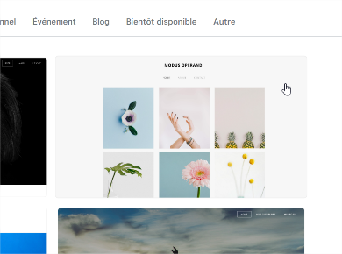
Exercice Création de site Web

Exercice 1 : Site web

Création de Site
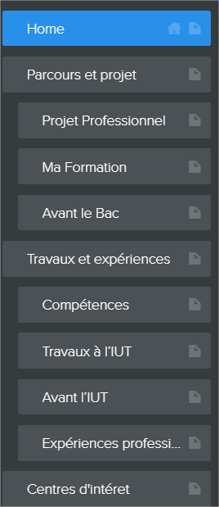
Créer un site web sur Weebly en utilisant « J’ai juste besoin d’un site web » puis le modèle Portfolio/Modus Operandi. Choisissez un nom de domaine gratuit.

Supprimer / Ajouter des pages
Supprimer et Ajouter des pages pour correspondre à la structure :
(page « Avant l’IUT » des travaux facultative)

Modifier un texte
Supprimer les images déjà présentes sur la page Home
Modifier le titre de la page d’accueil « My Site »
Ajouter un titre d’introduction
Ajouter un texte sous le titre
Ajouter Les titres « Mon CV » et « Me contacter »
Ajouter les icones de réseaux sociaux sous « Me contacter »,
conserver au moins LinkedIn
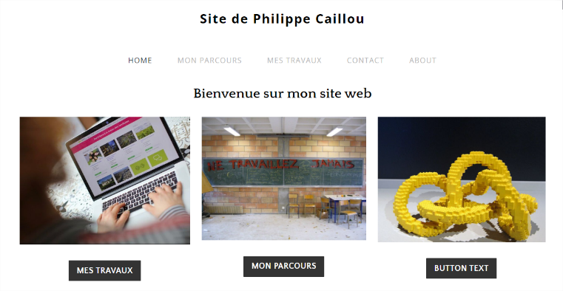

Ajouter/Supprimer des images
Ajouter trois images et trois boutons pour naviguer sur 3 de vos pages
Ajouter les liens sur les boutons



Changer un en-tête et enrichir une page
Sur la page Ma Formation, changer l’en-tête en changeant son image de fond
Ajouter ensuite un Titre 2022-2023 IUT de Sceaux
Ajouter un dessous un texte Ce que j’ai fait à l’IUT
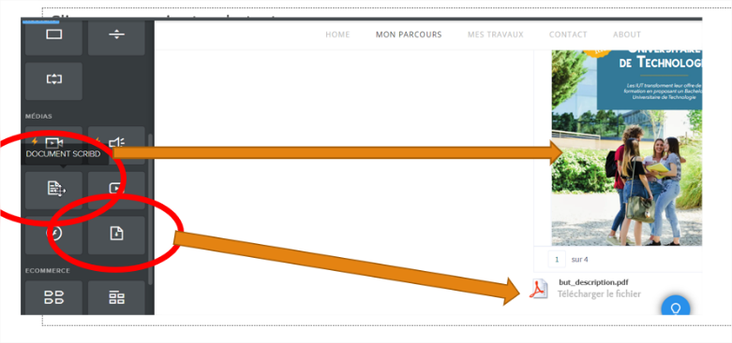
Ajouter une image de l’IUT de Sceaux

Ajouter le PDF de présentation du BUT
Ajouter le PDF disponible sur eCampus avec ScribDB et en tant que fichier.

Enrichir les pages
Ajouter le Travail « Création d’un Portfolio numérique » dans la page Travaux
Ajouter la compétence « Informatique » et une sous compétence Création de Site web avec Weebly.

Modifier les propriétés de référencement de votre page :
Changer la description du site et les mots clés dans Paramètres / SEO

Continuer à enrichir le site
Vous pouvez trouver des idées sur les sites de l’an dernier ou sur le PPT « Finaliser votre site web »
Améliorez votre site web qui est désormais accessible à tous vos futurs recruteurs
- Remplissez chacune des pages (et ajoutez-en d’autres !)
- Remplissez les informations vous concernant
- Demander à d’autres étudiants de vérifier qu’il ne reste pas d’incohérences/liens qui ne fonctionnent pas
- Vérifier et améliorer la version mobile

Envoyer l’adresse de votre site web
Ajoutez l’adresse de votre site web sur le google doc

